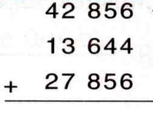
2017-2018 EĞİTİM ÖĞRETİM YILI G.C.C. İMAM HATİP ORTAOKULU 5. SINIF MATEMATİK DERSİ 1. DÖNEM 1. YAZILI SORULARI

Adı- Soyadı: .................................
No: ....... Sınıf: .......... PUAN:
1.) Aşağıdaki doğal sayıların okunuşlarını yazınız. (3X2=6PUAN)
- 3 475 249
………………………………………………………................
……………………………………………………….................
- 28 075 347
………………………………………………………...............
………………………………………………………................
- 383 070 009 ………………………………………………………................
………………………………………………………...............
2.) Aşağıda okunuşu verilen sayıyı rakamla yazınız. (3x2=6 puan)
Dört milyon iki yüz elli bin altı yüz kırk beş
……………………….........
Elli altı milyon beş bin altı yüz kırk beş
………………………...........
Yedi yüz yetmiş milyon yetmiş yedi bin yedi
................................................
3.) 102 847 205 sayısı ile ilgili aşağıdaki ifadelerden doğru olanların başına “D” yanlış olanların başına “Y” yazınız.(5x2=10puan)
…....... Birler bölüğünde 205 sayısı vardır.

….......Binler bölüğünde 7 sayısı vardır.

…......Milyonlar basamağında 102 sayısı vardır.

….......Yüz binler basamağında 8 rakamı vardır.

….......4 rakamının sayı değeri 40 000’dir
4.)Aşağıda verilen toplama ve çıkarma işlemlerinin sonucunu bulunuz. (4x4=16puan)
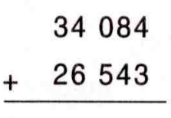

47 961 89 124
− 35 810 − 29 318

5.) Aşağıdaki sayıları istenen basamağa göre yuvarlayınız. (5x2 = 10 puan)
744 | En yakın onluğa
2183 | En yakın binliğe
19751 | En yakın yüzlüğe
3089 | En yakın onluğa
739 | En yakın binliğe

6.) Aşağıda verilen çarpma ve bölme işlemlerini yapınız? (2x4 = 8 puan)
495 326
x 7 x 28

7.) Aşağıdaki sayı örüntülerinde verilmeyen terimleri bulunuz? (3x2=6 puan)
a) 1 - 5 - 9 - 13 - 17 - ... - 25
b) 45 - 42 - 39 - 36 - 33 - ... -27
c) 2 - 4 - 8 - ... - 32 - 64 - 128

8.) (2x2=4puan)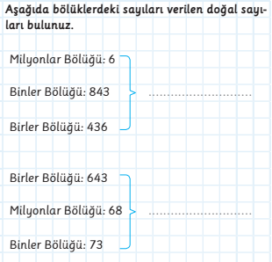
9.) (2x2=4puan)
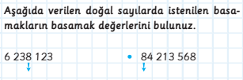

AŞAĞIDAKİ TEST SORULARININ HER BİRİ 5’ER PUANDIR!
10.)
8475 - 6341
Yukarıdaki verilen işlemin sayıların yüzler basamağına yuvarlanıp yapılmasıyla elde edilen tahmini sonuç kaçtır?
A)2100 B) 2150 C) 2200 D) 2300
11.) 381 654 729 sayısında 6 sayısının basamak değeri kaçtır?
A) 6 B) 6 000
C) 6 000 000 D) 600 000

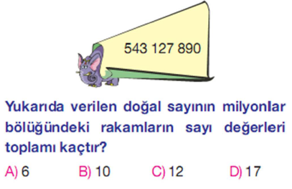
12.)

13.)
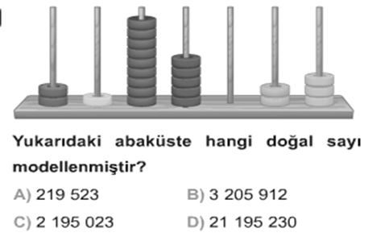

14.)
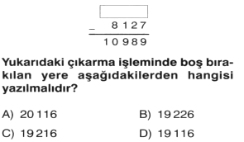

15.) 1.Adım: 50 + 40 =90
2.Adım: 8 + 5 =13
3.Adım: 90 + 13 =103
Bir toplama işleminin sonucunu zihinden yapan Deniz’in işlem basamakları yukarda verilmiştir.
Buna göre Deniz’in zihinden yaptığı toplama işlemi aşağıdakilerden hangisi olabilir?
- 98 + 18 B) 58 + 45
C) 53 + 50 D) 60 + 43

Süre 40 dakikadır.
Her sorunun puanı yanında belirtilmiştir.
BAŞARILAR

Fatma GÜÇLÜ
Matematik Öğretmeni

